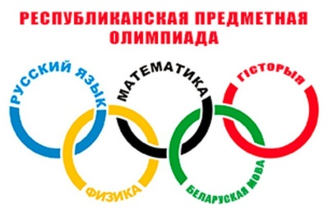
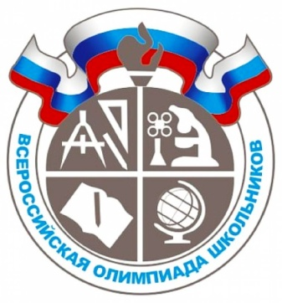
Победители и призеры олимпиады школьников муниципального этапа
в 2018-2019 уч. году
№ п/п | ФИО участника | Класс | Предмет | Результат | ФИО учителя
1 | Мурзин Салават | 11 | математика | победитель | Саматов И.Н.
2 | Мурзина Гузель | 7 | математика | победитель | Ганиев Р.Р.
3 | Мурзин Салават | 11 | физика | победитель | Мурзин З.Х.
4 | Мурзина Гузель | 7 | физика | победитель | Мурзин З.Х.
5 | Галимуллин Булат | 7 | история | победитель | Миннекаева З.Р.
6 | Мурзина Гузель | 7 | история | призер | Миннекаева З.Р.
7 | Гуссамова Алина | 11 | история | призер | Миннекаева З.Р.
8 | Сонгатуллин Гадель | 11 | ОБЖ | призер | Гибадуллин И.Т.
9 | Давлетов Алмаз | 8 | физическая культура | призер | Хабибуллина Р.Н.
10 | Хайруллин Ленар | 9 | физическая культура | призер | Гибадуллин И.Т.
11 | Мурзина Гузель | 7 | татарский язык | победитель | Абдуллина Р.Р.
12 | Хабибрахманова Айгуль | 10 | татарский язык | победитель | Абдуллина Р.Р.
13 | Диярова Фания | 6 | татарский язык | призер | Абдуллина Р.Р.
14 | Сонгатуллина Гузель | 8 | татарский язык | призер | Абдуллина Р.Р.
15 | АхметзяноваАйгуль | 10 | татарский язык | призер | Хасанова А.А.
16 | Замилова Эльвина | 7 | татарский язык | призер | Абдуллина Р.Р.
17 | Сонгатуллина Гузель | 8 | татарская литература | призер | Абдуллина Р.Р.
18 | Хадиуллина Ляля | 10 | литература | победитель | Муратова Р.Х.

Всего: 8 победителей, 10 призеров

